Памятка для родителей

«Здоровье ребенка в наших руках»

Уважаемые родители! Здоровье ребёнка в наших руках!
Прежде всего, необходимо активно использовать целебные природные факторы окружающей среды: чистую воду, ультрафиолетовые лучи солнечного света, чистый воздух, так как естественные силы природы представляют собой привычные компоненты окружающей среды и необходимы для жизнедеятельности организма.
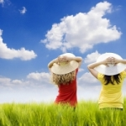

Для укрепления здоровья и нормализации веса эффективны ходьба и бег, которые обладают выраженным тренирующим эффектом и способствуют закаливанию организма. Смысл закаливания состоит в том, чтобы со временем с помощью специальных процедур: контрастное воздушное закаливание, хождение босиком, контрастный душ, полоскание горла прохладной водой и т.д., повысить устойчивость человека к охлаждению за счёт того, что организм при этом всякий раз будет реагировать целесообразными защитными реакциями - увеличением выработки тепла и уменьшением теплоотдачи.

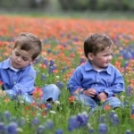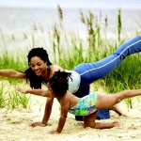

Ребёнку необходим спокойный, доброжелательный, психологический климат. Ссоры в присутствии ребёнка способствуют возникновению у него невроза или усугубляют уже имеющиеся нарушения нервной системы. Всё это существенно снижает защитные возможности детского организма.
Так давайте же больше улыбаться и дарить радость друг другу!

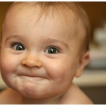
Взрослые должны не только охранять детский организм от вредных влияний, но и создавать условия, которые способствуют повышению защитных сил организма ребёнка, его работоспособности.

Полноценное питание - включение в рацион богатых витаминами А, B, C и D, минеральными солями, белком продуктов. Блюда для детей желательно готовить из натуральных продуктов, без добавок специй и консервантов.
Правильное питание - залог здоровья!



У детей важно формировать интерес к оздоровлению собственного организма. Чем раньше ребёнок получит представление о строении тела человека, узнает о важности закаливания, движения, правильного питания, сна, тем раньше он будет приобщен к здоровому образу жизни.
Принцип "не навреди" - основа воспитания и развития ребёнка!

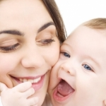

Игра готовит ребёнка к школе. Пока психика у ребёнка развивается, он должен играть. Без игры у детей формируется чувство страха, вялость и пассивность.
Игра - ведущая человеческая потребность!

Берегите своих детей, их за шалости не ругайте.
Зло своих неудачных дней никогда на них не срывайте.
Не сердитесь на них всерьёз, даже если они провинились,
Ничего нет дороже слёз, даже если они проронились.
Если валит усталость с ног, совладать с нею нету мочи,
Ну а к Вам подойдёт сынок или руки протянет дочка.
Быть счастливыми поспешите, обнимите покрепче их,
Детской ласкою дорожите, это счастье короткий миг,
Ведь растают как снег весной, промелькнут дни златые эти
И покинут очаг родной повзрослевшие Ваши дети.
Перелистывая альбом с фотографиями их детства,
С грустью вспомните о былом, о тех днях, когда были вместе.
Как же будете Вы хотеть в это время опять вернуться,
Чтоб им маленьким песню спеть, щёчки нежной губами коснуться.
И пока в доме детский смех, от игрушек некуда деться,
Вы на свете счастливей всех, берегите, пожалуйста, детство!

Подготовила : Полежака И.В.

